Název materiálu | Balení kufru
Anotace materiálu | Toto je doplňkový materiál k tématu oblečení. Žáci si jiným způsobem zopakují a upevní slovní zásobu spojenou s tímto tématem.
Doporučená jazyková úroveň | A1
Cíl materiálu | Žák procvičí slovní zásobu, pojmenuje věci, rozdělí věci do sloupců.
Poznámka

1. Popis materiálu

Materiál je vytvořen jako rozšiřující a doplňující cvičení k tématu oblečení.

2. Popis cvičení

Žáci mají za úkol podle obrázků nejdříve pojmenovat a poté rozdělit podle zadání do sloupců části oblečení. Jejich dalším úkolem je napsat další názvy oblečení, které znají a vzali by si je na dovolenou k moři.

Řešení:
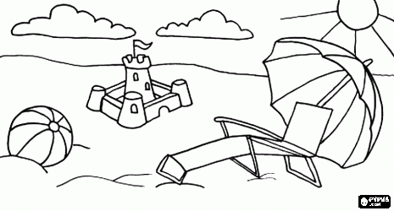 | 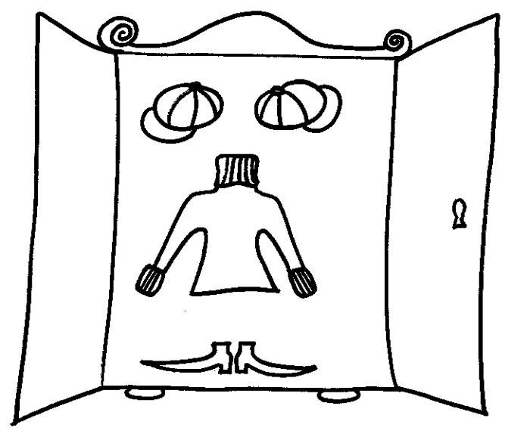
сандали | свитер
солнцезащитные очки | перчатки
шорты | шапка
джинсовая юбка | пальто
купальный костюм | носки
майка/футболка | толстовка/кофта
кепка/бейсболка | джинсы

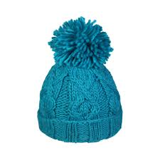
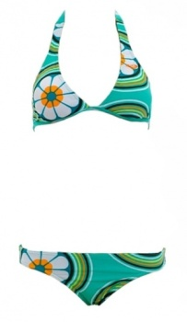
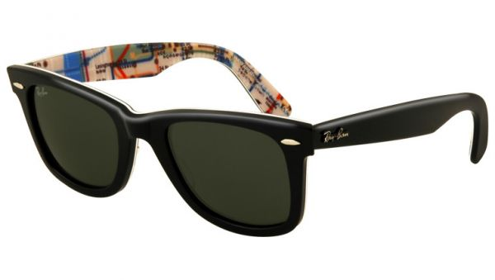
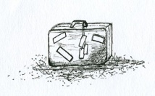
Co všechno musíme zabalit na cestu? Napište názvy věcí, které si vezmete s sebou na dovolenou k moři, do levého sloupečku. Ostatní názvy věcí napište do sloupečku pravého.
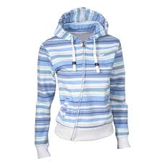
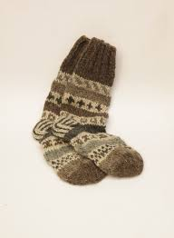
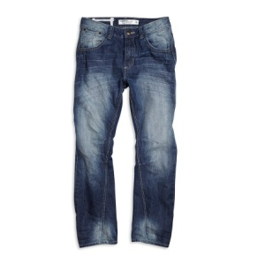
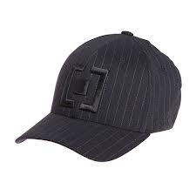
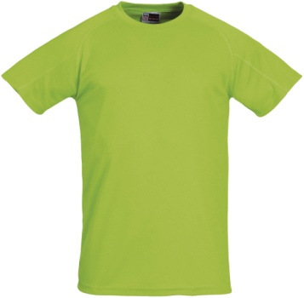
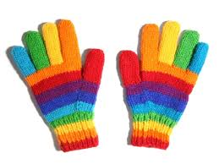
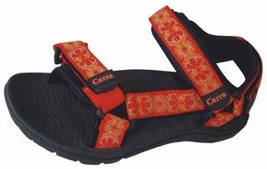
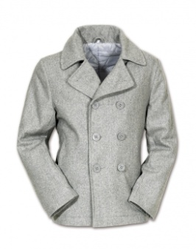
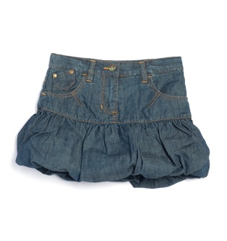
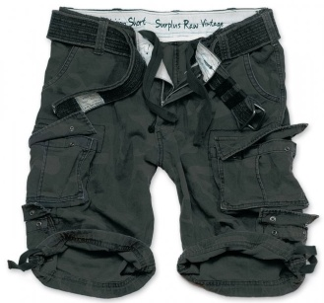
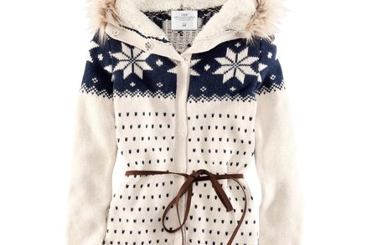
Co byste si ještě zabalili s sebou na dovolenou u moře? Napiš alespoň 5 věcí: ______________________________________________________________________________________________________________________________________________________

